研究炉に係る機器の点検チェックシート④(1回/年)
（散水設備：臨界装置と共用）

点検日： 点検者：

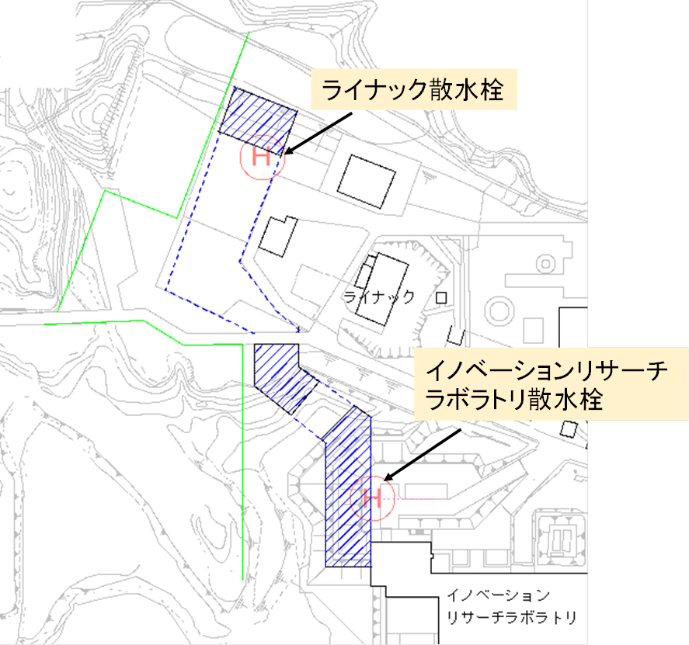
散水設備位置図
（※ホース格納箱は各散水栓の近傍に設置）

・外観検査
イノベーションリサーチラボラトリ | 散水栓 | 1台 | 外観に機能上有害な損傷、腐食、変形等がないこと。 | 良・否
 | 消防用ホース  （20m） | 1本 | 外観に機能上有害な損傷、腐食、変形等がないこと。 | 良・否
 | ノズル | 1本 | 外観に機能上有害な損傷、腐食、変形等がないこと。 | 良・否
 | 消火栓用ハンドル | 1本 | 外観に機能上有害な損傷、腐食、変形等がないこと。 | 良・否
ライナック | 散水栓 | 1台 | 外観に機能上有害な損傷、腐食、変形等がないこと。 | 良・否
 | 消防用ホース  （20m） | 3本 | 外観に機能上有害な損傷、腐食、変形等がないこと。 | 良・否
 | ノズル | 1本 | 外観に機能上有害な損傷、腐食、変形等がないこと。 | 良・否
 | 消火栓用ハンドル | 1本 | 外観に機能上有害な損傷、腐食、変形等がないこと。 | 良・否
共通(浄水処理施設) | 冷却水系統加圧水ポンプ | 1台 | 外観に機能上有害な損傷、腐食、変形等がないこと。 | 良・否

・性能検査
検査前条件確認
水圧測定器の圧力計が校正されていること。

イノベーションリサーチラボラトリ
散水設備 | 散水栓にホース（1本）を接続し、水圧測定器でのホース先端の水圧が0.15MPa以上であること。 | 良・否

ライナック
散水設備 | 散水栓にホース（3本）を接続し、水圧測定器でのホース先端の水圧が0.15MPa以上であること。 | 良・否

特記事項

中央管理室長

